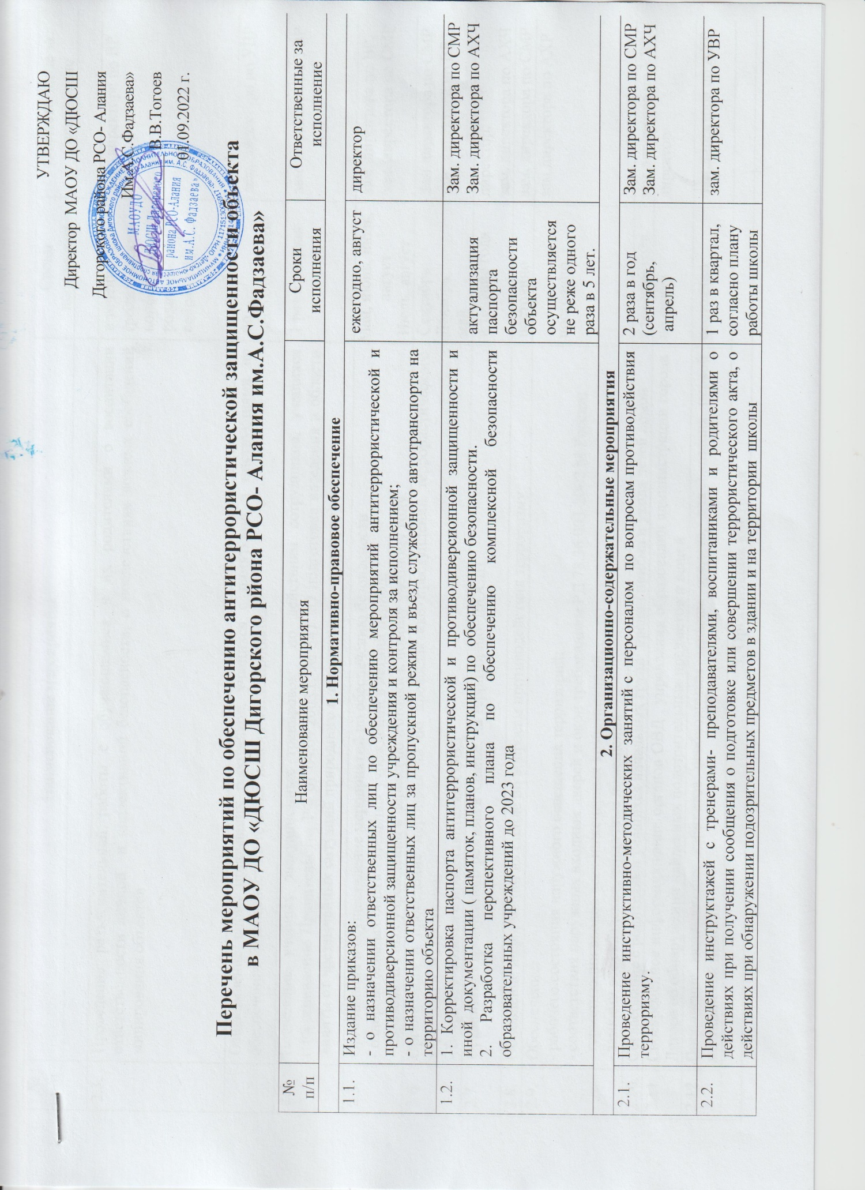
2.3. | Проведение разъяснительной работы с обучающимися и их родителями о воспитании ответственности личной и коллективной безопасности, о последствиях ложных сообщений минирования объектов | в течение года, (родительские конференции, родительские собрания) | зам. директора по ВР
 | Ознакомление вновь прибывших работников, учащихся с памятками и инструкциями по обеспечению безопасности в течение недели после прибытия. | по необходимости | зам. директора по УВР
2.4. | Проведение учебных эвакуационных тренировок по действиям сотрудников, учащихся (Постановление Правительства РФ от 04.09.2003 г. № 547 «О подготовке населения в области защиты от чрезвычайных ситуаций природного и техногенного характера») | 1 раз в квартал | зам. директора по УВР
2.5. | Организация и осуществление мероприятий по обеспечению безопасности  - оздоровительных образовательных учреждений в летний период;  - образовательных учреждений в период подготовки к новому учебному году. | Май, июнь, июль,  август  Июль, август | зам. директора по ВР, зам. директора по СМР
2.6. | Организация и проведение мероприятий по профилактике преступлений террористического характера и экстремизма;  - Встреча учащихся с представителями ОВД | Сентябрь  Декабрь  май | Зам.директора по СМР  зам. директора по ВР,
2.7. | Организация пропускного режима в здание, на территорию ДЮСШ | в течение года | директор,  зам. директора по АХЧ
2.8. | Обновление информации на стенде по вопросам противодействия терроризму | постоянно | зам. директора по СМР
2.9. | Обеспечение:  - рабочего состояния наружного освещения территорий;  - соответствия наружных входных дверей и окон требованиям РД 78.36.003-2002 М России;  - герметизации вводов всех инженерных коммуникаций;  - замками все складские, чердачные помещения | постоянно | зам.директора по АХР
2.10. | Согласование с родителями учащихся начальных групп правил приёма и ухода детей домой | в течение года | зам.директора по УВР
2.11 | Своевременное информирование органов ОВД , управления образования администрации города Дигора об обнаружении найденных подозрительных предметов и вещей | по факту | директор
2.12. | Пополнение медицинских кабинетов необходимым запасом средств, для оказания первой медицинской помощи | постоянно | зам.директора по АХР
3. Организация контроля
3.1. | Проверка работоспособности:  - кнопки тревожной сигнализации;  - охранно-пожарной сигнализации;  - системы оповещения о пожаре;  - телефонной связи | Постоянно | зам. директора по АХР
3.2. | Осмотр  - и уборка территорий и помещений учреждения;  - состояния решеток и ограждений;  - территории прогулочных участков, спортивных площадок | ежедневно | Сотрудники охраны,  Сторож
3.3. | Проверка здания образовательного учреждения на предмет выявления факторов хранения взрывчатых и отравляющих веществ, огнестрельного оружия и боеприпасов (проверке подлежат малоиспользуемые помещения, щитовые, чердаки, подвалы) | ежедневно | Сотрудники охраны,  Сторож, зам. директора по АХЧ
3.4. | Организация постоянного контроля за выполнением антитеррористических мероприятий | в течение года | Сотрудники охраны,  Сторож, зам. директора по АХЧ
3.5. | Контроль и анализ мероприятий по антитеррористической защищенности объекта и мероприятий, проводимых с учащимися, по защите от терроризма | Согласно плану | Заместитель директора по СМР
3.8. | Проверка готовности образовательного учреждения к новому учебному году | Август | Директор, завхоз
4. Информационно-аналитическая деятельность
4.1 | Подготовка информации о выполненных мероприятиях по антитеррористической защите  - о мероприятиях по информационно-пропагандистскому сопровождению антитеррористической деятельности (на школьном сайте) | декабрь  январь  май | Заместитель директора по УВР

